送付先：京都府農林水産部経営支援・担い手育成課
E-mail : ninaite@pref.kyoto.lg.jp FAX : 075-414-5039
※申込締切日：令和元年１２月１０日（火）

市町村（主な就業・就農地域） |  | 業 種  （いずれかに○を  してください） | 農業 ・ 畜産業 ・ 水産業 ・ 林業
氏 名 |  |  |  | 年 齢
業 種 | ※いずれかに○をしてください ： 農業 ・ 畜産業 ・ 水産業 ・ 林業
法 人 名 等 | （役職名）
連 絡 先  （当日連絡可能な連絡先） | 電話、携帯、メールアドレスなど
連絡先 | ※研修等の御案内をさせていただく場合の連絡先等を記載ください（希望者のみ）。  住所、メールアドレスなど
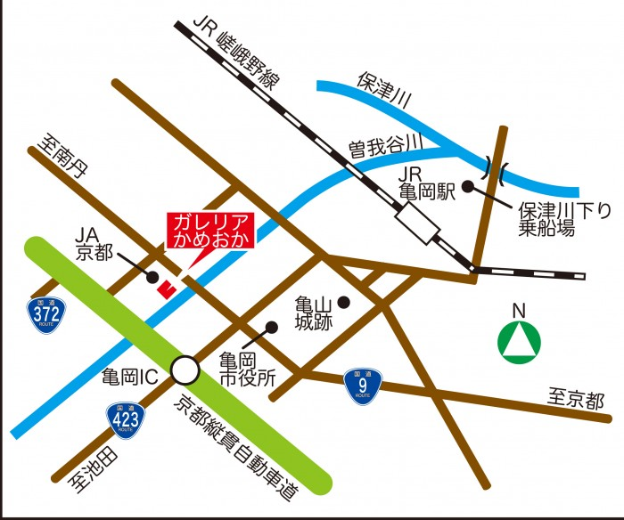
加工品等のＰＲを希望される場合、持参いただきますと交流会の場で紹介することも
できますので、申込時にご相談ください。
【お問い合わせ先】

京都府農林水産部
経営支援・担い手育成課

〒６０２－８５７０
京都市上京区下立売通新町西入
藪ノ内町

T E L：０７５－４１４－４９４２
F A X：０７５－４１４－５０３９
E-mail： ninaite@pref.kyoto.lg.jp
交通アクセスマップ
生涯学習施設・道の駅ガレリアかめおか

